**1.安装ganglia有哪些步骤？**  
**2.如何验证ganglia安装成功?**  
**3.如何实现Flume测试监控？**  
  
**1、Ganglia的安装与部署**  
**<1> 安装httpd服务与php**  
  
sudo yum -y install httpd php

1. [root@node01 ~]# sudo yum -y install httpd php
2. 已加载插件：fastestmirror, security
3. 设置安装进程
4. Determining fastest mirrors
5. * base: mirrors.163.com
6. * extras: mirrors.163.com
7. * updates: mirrors.163.com
8. base                                                      | 3.7 kB     00:00
9. extras                                                    | 3.4 kB     00:00
10. extras/primary_db                                         |  29 kB     00:00
11. updates                                                   | 3.4 kB     00:00
12. updates/primary_db                                        |  11 MB     00:01
13. 包 httpd-2.2.15-69.el6.centos.x86_64 已安装并且是最新版本
14. 解决依赖关系
15. --> 执行事务检查
16. *---> Package php.x86_64 0:5.3.3-50.el6_10 will be 安装*
17. --> 处理依赖关系 php-common(x86-64) = 5.3.3-50.el6_10，它被软件包 php-5.3.3-50.e6_10.x86_64 需要
18. --> 处理依赖关系 php-cli(x86-64) = 5.3.3-50.el6_10，它被软件包 php-5.3.3-50.el6_0.x86_64 需要
19. --> 执行事务检查
20. *---> Package php-cli.x86_64 0:5.3.3-50.el6_10 will be 安装*
21. *---> Package php-common.x86_64 0:5.3.3-50.el6_10 will be 安装*
22. --> 完成依赖关系计算
23. 依赖关系解决
24. *================================================================================*
25. 软件包             架构           版本                    仓库             大小
26. *================================================================================*
27. 正在安装:
28. php                x86_64         5.3.3-50.el6_10         updates         1.1 M
29. 为依赖而安装:
30. php-cli            x86_64         5.3.3-50.el6_10         updates         2.2 M
31. php-common         x86_64         5.3.3-50.el6_10         updates         530 k
32. 事务概要
33. *================================================================================*
34. Install       3 Package(s)
35. 总下载量：3.8 M
36. Installed size: 13 M
37. 下载软件包：
38. (1/3): php-5.3.3-50.el6_10.x86_64.rpm                     | 1.1 MB     00:00
39. (2/3): php-cli-5.3.3-50.el6_10.x86_64.rpm                 | 2.2 MB     00:00
40. (3/3): php-common-5.3.3-50.el6_10.x86_64.rpm              | 530 kB     00:00
41. *--------------------------------------------------------------------------------*
42. 总计                                             4.7 MB/s | 3.8 MB     00:00
43. 运行 rpm_check_debug
44. 执行事务测试
45. 事务测试成功
46. 执行事务
47. 正在安装   : php-common-5.3.3-50.el6_10.x86_64                             1/3
48. 正在安装   : php-cli-5.3.3-50.el6_10.x86_64                                2/3
49. 正在安装   : php-5.3.3-50.el6_10.x86_64                                    3/3
50. Verifying  : php-5.3.3-50.el6_10.x86_64                                    1/3
51. Verifying  : php-cli-5.3.3-50.el6_10.x86_64                                2/3
52. Verifying  : php-common-5.3.3-50.el6_10.x86_64                             3/3
53. 已安装:
54. php.x86_64 0:5.3.3-50.el6_10
55. 作为依赖被安装:
56. php-cli.x86_64 0:5.3.3-50.el6_10      php-common.x86_64 0:5.3.3-50.el6_10
57. 完毕！

复制代码

**<2> 安装其他依赖**  
  
        sudo yum -y install rrdtool perl-rrdtool rrdtool-devel

1. [root@node01 ~]# sudo yum -y install rrdtool
2. 已加载插件：fastestmirror, security
3. 设置安装进程
4. Loading mirror speeds from cached hostfile
5. * base: mirrors.163.com
6. * extras: mirrors.163.com
7. * updates: mirrors.163.com
8. 解决依赖关系
9. --> 执行事务检查
10. *---> Package rrdtool.x86_64 0:1.3.8-10.el6 will be 安装*
11. --> 处理依赖关系 dejavu-sans-mono-fonts，它被软件包 rrdtool-1.3.8-10.el6.x86_64
12. --> 处理依赖关系 dejavu-lgc-sans-mono-fonts，它被软件包 rrdtool-1.3.8-10.el6.x86
13. --> 执行事务检查
14. *---> Package dejavu-lgc-sans-mono-fonts.noarch 0:2.33-1.el6 will be 安装*
15. *---> Package dejavu-sans-mono-fonts.noarch 0:2.33-1.el6 will be 安装*
16. --> 完成依赖关系计算
17. 依赖关系解决
18. *================================================================================*
19. 软件包                               架构             版本                    仓
20. *================================================================================*
21. 正在安装:
22. rrdtool                              x86_64           1.3.8-10.el6            b
23. 为依赖而安装:
24. dejavu-lgc-sans-mono-fonts           noarch           2.33-1.el6              b
25. dejavu-sans-mono-fonts               noarch           2.33-1.el6              b
26. 事务概要
27. *================================================================================*
28. Install       3 Package(s)
29. 总下载量：1.1 M
30. Installed size: 2.7 M
31. 下载软件包：
32. (1/3): dejavu-lgc-sans-mono-fonts-2.33-1.el6.noarch.rpm                      | 3
33. (2/3): dejavu-sans-mono-fonts-2.33-1.el6.noarch.rpm                          | 4
34. (3/3): rrdtool-1.3.8-10.el6.x86_64.rpm                                       | 2
35. *--------------------------------------------------------------------------------*
36. 总计                                                                1.6 MB/s | 1
37. 运行 rpm_check_debug
38. 执行事务测试
39. 事务测试成功
40. 执行事务
41. 正在安装   : dejavu-lgc-sans-mono-fonts-2.33-1.el6.noarch
42. 正在安装   : dejavu-sans-mono-fonts-2.33-1.el6.noarch
43. 正在安装   : rrdtool-1.3.8-10.el6.x86_64
44. Verifying  : dejavu-sans-mono-fonts-2.33-1.el6.noarch
45. Verifying  : rrdtool-1.3.8-10.el6.x86_64
46. Verifying  : dejavu-lgc-sans-mono-fonts-2.33-1.el6.noarch
47. 已安装:
48. rrdtool.x86_64 0:1.3.8-10.el6
49. 作为依赖被安装:
50. dejavu-lgc-sans-mono-fonts.noarch 0:2.33-1.el6     dejavu-sans-mono-fonts.noar
51. 完毕！

复制代码

sudo yum -y install apr-devel

1. [root@node01 ~]# sudo yum -y install apr-devel
2. 已加载插件：fastestmirror, security
3. 设置安装进程
4. Loading mirror speeds from cached hostfile
5. * base: mirrors.163.com
6. * extras: mirrors.163.com
7. * updates: mirrors.163.com
8. 解决依赖关系
9. --> 执行事务检查
10. *---> Package apr-devel.x86_64 0:1.3.9-5.el6_9.1 will be 安装*
11. --> 完成依赖关系计算
12. 依赖关系解决
13. *================================================================================*
14. 软件包                 架构                版本                            仓库
15. *================================================================================*
16. 正在安装:
17. apr-devel              x86_64              1.3.9-5.el6_9.1                 base
18. 事务概要
19. *================================================================================*
20. Install       1 Package(s)
21. 总下载量：176 k
22. Installed size: 717 k
23. 下载软件包：
24. apr-devel-1.3.9-5.el6_9.1.x86_64.rpm                                         | 1
25. 运行 rpm_check_debug
26. 执行事务测试
27. 事务测试成功
28. 执行事务
29. 正在安装   : apr-devel-1.3.9-5.el6_9.1.x86_64
30. Verifying  : apr-devel-1.3.9-5.el6_9.1.x86_64
31. 已安装:
32. apr-devel.x86_64 0:1.3.9-5.el6_9.1
33. 完毕！

复制代码

**<3> 安装ganglia**  
  
sudo rpm -Uvh [http://dl.fedoraproject.org/pub/ ... ease-6-8.noarch.rpm](http://dl.fedoraproject.org/pub/epel/6/x86_64/epel-release-6-8.noarch.rpm)

1. [root@node01 ~]*# sudo rpm -Uvh http://dl.fedoraproject.org/pub/epel/6/x86_64/epe.rpm*
2. Retrieving http://dl.fedoraproject.org/pub/epel/6/x86_64/epel-release-6-8.noarch
3. warning: /var/tmp/rpm-tmp.jfeJoR: Header V3 RSA/SHA256 Signature, key ID 0608b89
4. Preparing...                *########################################### [100%]*
5. 1:epel-release           *########################################### [100%]*

复制代码

       sudo yum -y install ganglia-gmetad

1. [root@node01 ~]# sudo yum -y install ganglia-gmetad
2. 已加载插件：fastestmirror, security
3. 设置安装进程
4. Loading mirror speeds from cached hostfile
5. epel/metalink                                              | 7.9 kB     00:00
6. * base: mirrors.163.com
7. * epel: mirrors.tuna.tsinghua.edu.cn
8. * extras: mirrors.163.com
9. * updates: mirrors.163.com
10. epel                                                       | 4.7 kB     00:00
11. epel/primary_db                                            | 6.1 MB     00:04
12. 解决依赖关系
13. --> 执行事务检查
14. *---> Package ganglia-gmetad.x86_64 0:3.7.2-2.el6 will be 安装*
15. --> 处理依赖关系 ganglia = 3.7.2-2.el6，它被软件包 ganglia-gmetad-3.7.2-2.el6.x864 需要
16. --> 处理依赖关系 libconfuse.so.0()(64bit)，它被软件包 ganglia-gmetad-3.7.2-2.el686_64 需要
17. --> 处理依赖关系 libganglia.so.0()(64bit)，它被软件包 ganglia-gmetad-3.7.2-2.el686_64 需要
18. --> 执行事务检查
19. *---> Package ganglia.x86_64 0:3.7.2-2.el6 will be 安装*
20. *---> Package libconfuse.x86_64 0:2.7-4.el6 will be 安装*
21. --> 完成依赖关系计算
22. 依赖关系解决
23. *================================================================================*
24. 软件包                  架构            版本                 仓库           大小
25. *================================================================================*
26. 正在安装:
27. ganglia-gmetad          x86_64          3.7.2-2.el6          epel           52
28. 为依赖而安装:
29. ganglia                 x86_64          3.7.2-2.el6          epel           88
30. libconfuse              x86_64          2.7-4.el6            epel           79
31. 事务概要
32. *================================================================================*
33. Install       3 Package(s)
34. 总下载量：220 k
35. Installed size: 926 k
36. 下载软件包：
37. (1/3): ganglia-3.7.2-2.el6.x86_64.rpm                      |  88 kB     00:00
38. (2/3): ganglia-gmetad-3.7.2-2.el6.x86_64.rpm               |  52 kB     00:00
39. (3/3): libconfuse-2.7-4.el6.x86_64.rpm                     |  79 kB     00:00
40. *--------------------------------------------------------------------------------*
41. 总计                                              905 kB/s | 220 kB     00:00
42. warning: rpmts_HdrFromFdno: Header V3 RSA/SHA256 Signature, key ID 0608b895: NOK
43. Retrieving key from file:///etc/pki/rpm-gpg/RPM-GPG-KEY-EPEL-6
44. Importing GPG key 0x0608B895:
45. Userid : EPEL (6) <epel@fedoraproject.org>
46. Package: epel-release-6-8.noarch (installed)
47. From   : /etc/pki/rpm-gpg/RPM-GPG-KEY-EPEL-6
48. 运行 rpm_check_debug
49. 执行事务测试
50. 事务测试成功
51. 执行事务
52. Warning: RPMDB altered outside of yum.
53. 正在安装   : libconfuse-2.7-4.el6.x86_64                                    1/
54. 正在安装   : ganglia-3.7.2-2.el6.x86_64                                     2/
55. 正在安装   : ganglia-gmetad-3.7.2-2.el6.x86_64                              3/
56. Verifying  : ganglia-gmetad-3.7.2-2.el6.x86_64                              1/
57. Verifying  : ganglia-3.7.2-2.el6.x86_64                                     2/
58. Verifying  : libconfuse-2.7-4.el6.x86_64                                    3/
59. 已安装:
60. ganglia-gmetad.x86_64 0:3.7.2-2.el6
61. 作为依赖被安装:
62. ganglia.x86_64 0:3.7.2-2.el6            libconfuse.x86_64 0:2.7-4.el6
63. 完毕！

复制代码

sudo yum -y install ganglia-web

1. [root@node01 ~]# sudo yum -y install ganglia-web
2. 已加载插件：fastestmirror, security
3. 设置安装进程
4. Loading mirror speeds from cached hostfile
5. * base: mirrors.163.com
6. * epel: mirrors.tuna.tsinghua.edu.cn
7. * extras: mirrors.163.com
8. * updates: mirrors.163.com
9. 解决依赖关系
10. --> 执行事务检查
11. *---> Package ganglia-web.x86_64 0:3.7.1-2.el6 will be 安装*
12. --> 处理依赖关系 php-ZendFramework，它被软件包 ganglia-web-3.7.1-2.el6.x86_64 需
13. --> 处理依赖关系 php-gd，它被软件包 ganglia-web-3.7.1-2.el6.x86_64 需要
14. --> 执行事务检查
15. *---> Package php-ZendFramework.noarch 0:1.12.20-1.el6 will be 安装*
16. --> 处理依赖关系 php-bcmath，它被软件包 php-ZendFramework-1.12.20-1.el6.noarch 要
17. --> 处理依赖关系 php-process，它被软件包 php-ZendFramework-1.12.20-1.el6.noarch 要
18. --> 处理依赖关系 php-xml，它被软件包 php-ZendFramework-1.12.20-1.el6.noarch 需要
19. *---> Package php-gd.x86_64 0:5.3.3-50.el6_10 will be 安装*
20. --> 处理依赖关系 libXpm.so.4()(64bit)，它被软件包 php-gd-5.3.3-50.el6_10.x86_64 要
21. --> 执行事务检查
22. *---> Package libXpm.x86_64 0:3.5.10-2.el6 will be 安装*
23. *---> Package php-bcmath.x86_64 0:5.3.3-50.el6_10 will be 安装*
24. *---> Package php-process.x86_64 0:5.3.3-50.el6_10 will be 安装*
25. *---> Package php-xml.x86_64 0:5.3.3-50.el6_10 will be 安装*
26. --> 完成依赖关系计算
27. 依赖关系解决
28. *================================================================================*
29. 软件包 架构 版本 仓库 大小
30. *================================================================================*
31. 正在安装:
32. ganglia-web x86_64 3.7.1-2.el6 epel 782
33. 为依赖而安装:
34. libXpm x86_64 3.5.10-2.el6 base 51
35. php-ZendFramework noarch 1.12.20-1.el6 epel 4.1
36. php-bcmath x86_64 5.3.3-50.el6_10 updates 40
37. php-gd x86_64 5.3.3-50.el6_10 updates 112
38. php-process x86_64 5.3.3-50.el6_10 updates 44
39. php-xml x86_64 5.3.3-50.el6_10 updates 108
40. 事务概要
41. *================================================================================*
42. Install 7 Package(s)
43. 总下载量：5.2 M
44. Installed size: 38 M
45. 下载软件包：
46. (1/7): ganglia-web-3.7.1-2.el6.x86_64.rpm | 782 kB 00:00
47. (2/7): libXpm-3.5.10-2.el6.x86_64.rpm | 51 kB 00:00
48. (3/7): php-ZendFramework-1.12.20-1.el6.noarch.rpm | 4.1 MB 00:00
49. (4/7): php-bcmath-5.3.3-50.el6_10.x86_64.rpm | 40 kB 00:00
50. (5/7): php-gd-5.3.3-50.el6_10.x86_64.rpm | 112 kB 00:00
51. (6/7): php-process-5.3.3-50.el6_10.x86_64.rpm | 44 kB 00:00
52. (7/7): php-xml-5.3.3-50.el6_10.x86_64.rpm | 108 kB 00:00
53. *--------------------------------------------------------------------------------*
54. 总计 2.6 MB/s | 5.2 MB 00:01
55. 运行 rpm_check_debug
56. 执行事务测试
57. 事务测试成功
58. 执行事务
59. 正在安装 : php-process-5.3.3-50.el6_10.x86_64 1/
60. 正在安装 : libXpm-3.5.10-2.el6.x86_64 2/
61. 正在安装 : php-gd-5.3.3-50.el6_10.x86_64 3/
62. 正在安装 : php-bcmath-5.3.3-50.el6_10.x86_64 4/
63. 正在安装 : php-xml-5.3.3-50.el6_10.x86_64 5/
64. 正在安装 : php-ZendFramework-1.12.20-1.el6.noarch 6/
65. 正在安装 : ganglia-web-3.7.1-2.el6.x86_64 7/
66. Verifying : php-xml-5.3.3-50.el6_10.x86_64 1/
67. Verifying : ganglia-web-3.7.1-2.el6.x86_64 2/
68. Verifying : php-bcmath-5.3.3-50.el6_10.x86_64 3/
69. Verifying : libXpm-3.5.10-2.el6.x86_64 4/
70. Verifying : php-process-5.3.3-50.el6_10.x86_64 5/
71. Verifying : php-gd-5.3.3-50.el6_10.x86_64 6/
72. Verifying : php-ZendFramework-1.12.20-1.el6.noarch 7/
73. 已安装:
74. ganglia-web.x86_64 0:3.7.1-2.el6
75. 作为依赖被安装:
76. libXpm.x86_64 0:3.5.10-2.el6 php-ZendFramework.noarch 0:1.12.20-1.el6
77. php-bcmath.x86_64 0:5.3.3-50.el6_10 php-gd.x86_64 0:5.3.3-50.el6_10
78. php-process.x86_64 0:5.3.3-50.el6_10 php-xml.x86_64 0:5.3.3-50.el6_10
79. 完毕！

复制代码

sudo yum install -y ganglia-gmond

1. [root@node01 ~]# sudo yum install -y ganglia-gmond
2. 已加载插件：fastestmirror, security
3. 设置安装进程
4. Loading mirror speeds from cached hostfile
5. * base: mirrors.163.com
6. * epel: mirrors.tuna.tsinghua.edu.cn
7. * extras: mirrors.163.com
8. * updates: mirrors.163.com
9. 解决依赖关系
10. --> 执行事务检查
11. *---> Package ganglia-gmond.x86_64 0:3.7.2-2.el6 will be 安装*
12. --> 完成依赖关系计算
13. 依赖关系解决
14. *================================================================================*
15. 软件包                 架构            版本                  仓库           大小
16. *================================================================================*
17. 正在安装:
18. ganglia-gmond          x86_64          3.7.2-2.el6           epel           78
19. 事务概要
20. *================================================================================*
21. Install       1 Package(s)
22. 总下载量：78 k
23. Installed size: 178 k
24. 下载软件包：
25. ganglia-gmond-3.7.2-2.el6.x86_64.rpm                       |  78 kB     00:00
26. 运行 rpm_check_debug
27. 执行事务测试
28. 事务测试成功
29. 执行事务
30. 正在安装   : ganglia-gmond-3.7.2-2.el6.x86_64                               1/
31. Verifying  : ganglia-gmond-3.7.2-2.el6.x86_64                               1/
32. 已安装:
33. ganglia-gmond.x86_64 0:3.7.2-2.el6
34. 完毕！

复制代码

   其中，Ganglia由gmond、gmetad 和 gweb三部分组成。  
  
        gmond（Ganglia Monitoring Daemon）是一种轻量级服务，安装在每台需要收集指标数据的节点主机上。使用gmond，你可以很容易收集很多系统指标数据，如CPU、内存、磁盘、网络和活跃进程的数据等。  
  
        gmetad（Ganglia Meta Daemon）整合所有信息，并将其以RRD格式存储至磁盘的服务。  
  
        gweb（Ganglia Web）Ganglia可视化工具，gweb是一种利用浏览器显示gmetad所存储数据的PHP前端。在Web界面中以图表方式展现集群的运行状态下收集的多种不同指标数据。  
  
**<4>修改配置文件**  
1)、修改配置文件/etc/httpd/conf.d/ganglia.conf  
        sudo vim /etc/httpd/conf.d/ganglia.conf  
  
       修改为红颜色的配置：

1. *# Ganglia monitoring system php web frontend*
2. Alias /ganglia /usr/share/ganglia
3. <Location /ganglia>
4. Order deny,allow
5. *#Deny from all*
6. Allow from all
7. *#Allow from 127.0.0.1*
8. *#Allow from ::1*
9. *#Allow from .example.com*

*复制代码*

2)、修改配置文件/etc/ganglia/gmetad.conf  
        sudo vim /etc/ganglia/gmetad.conf  
  
        修改为:

1. data_source “node01” 192.168.100.100

复制代码

3)、修改配置文件/etc/ganglia/gmond.conf  
        sudo vim /etc/ganglia/gmond.conf  
  
        修改为：

1. cluster {
2. name = “hadoop102”
3. owner = “unspecified”
4. latlong = “unspecified”
5. url = “unspecified”
6. }
7. udp_send_channel {
8. *#bind_hostname = yes # Highly recommended, soon to be default.*
9. *# This option tells gmond to use a source address*
10. *# that resolves to the machine’s hostname. Without*
11. *# this, the metrics may appear to come from any*
12. *# interface and the DNS names associated with*
13. *# those IPs will be used to create the RRDs.*
14. *#mcast_join = 239.2.11.71*
15. host = 192.168.100.100
16. port = 8649
17. ttl = 1
18. }
19. udp_recv_channel {
20. *# mcast_join = 239.2.11.71*
21. port = 8649
22. bind = 192.168.100.100
23. retry_bind = true
24. *#Size of the UDP buffer. If you are handling lots of metrics you really*
25. *#should bump it up to e.g. 10MB or even higher.*
26. *#buffer = 10485760*
27. }

复制代码

4)、修改配置文件/etc/selinux/config  
        sudo vim /etc/selinux/config  
  
        修改为:

1. *# This file controls the state of SELinux on the system.*
2. *#SELINUX= can take one of these three values:*
3. *#enforcing - SELinux security policy is enforced.*
4. *#permissive - SELinux prints warnings instead of enforcing.*
5. *#disabled - No SELinux policy is loaded.*
6. SELINUX=disabled
7. *#SELINUXTYPE= can take one of these two values:*
8. *#targeted - Targeted processes are protected,*
9. *#mls - Multi Level Security protection.*
10. SELINUXTYPE=targeted

复制代码

提示:  
  
        selinux本次生效关闭必须重启，如果此时不想重启，可以临时生效之：  
  
        sudo setenforce 0  
  
<5>启动ganglia  
        sudo service httpd start  
  
        sudo service gmetad start  
  
        sudo service gmond start  
  
<6>打开网页浏览ganglia页面  
        <http://192.168.100.100/ganglia>  
  
        一切都正常的情况下，可以看到类似的页面。  
  
  
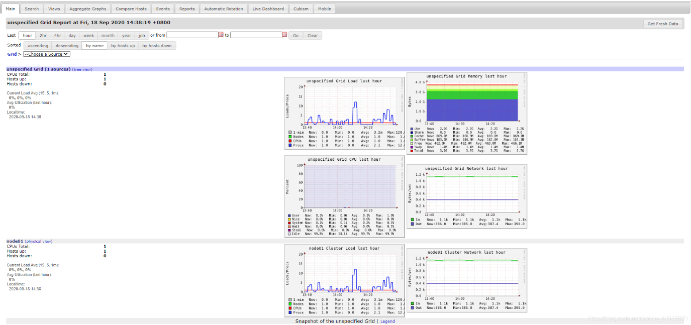   
  
   提示：如果完成以上操作依然出现权限不足错误，请修改/var/lib/ganglia目录的权限：  
  
        sudo chmod -R 777 /var/lib/ganglia  
  
**2、操作Flume测试监控**  
**<1> 修改conf目录下的flume-env.sh配置：**

1. JAVA_OPTS="-Dflume.monitoring.type=ganglia
2. -Dflume.monitoring.hosts=192.168.1.102:8649
3. -Xms100m
4. -Xmx200m"

复制代码

<2>启动Flume任务

1. [root@node01 conf]*# bin/flume-ng agent --conf conf/ --name a1 --conf-file conf/netcat-logger.conf -Dflume.root.logger==INFO,console -Dflume.monitoring.type=ganglia -Dflume.monitoring.hosts=192.168.100.100:8649*

复制代码

<3>发送数据观察ganglia监测图

1. [root@node01 ~]*# nc node01  44444*

复制代码

在Web页面，我们选择监控的节点  
  
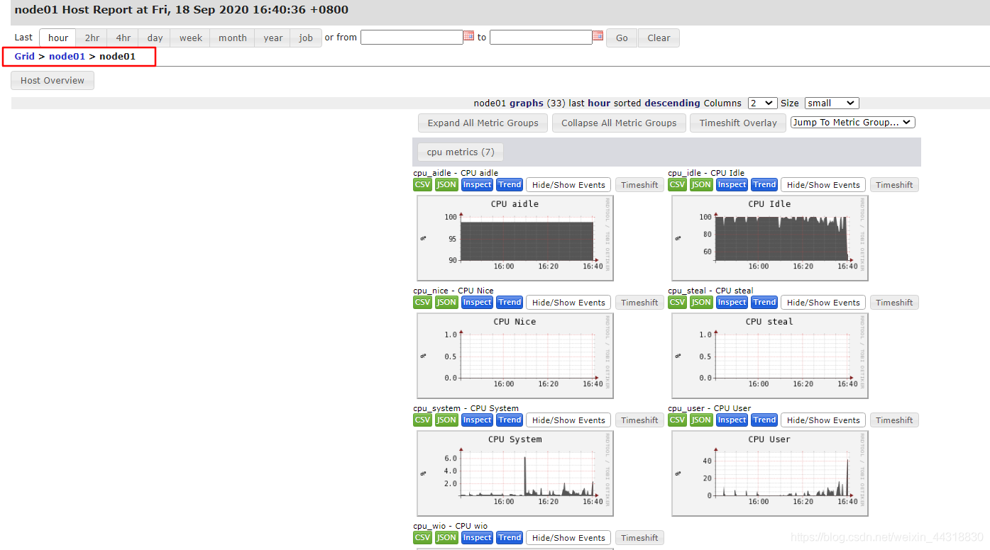   
  
  
  
往下翻，我们可以看见这样的一个监控画面  
  
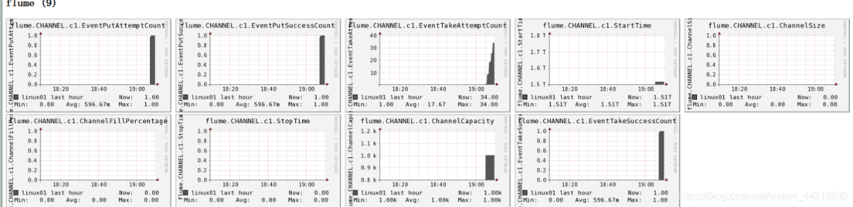   
  
图例说明：

|  |  |
| --- | --- |
| 字段（图表名称） | 字段含义 |
| EventPutAttemptCount | source尝试写入channel的事件总数量 |
| EventPutSuccessCount | 成功写入channel且提交的事件总数量 |
| EventTakeAttemptCount | sink尝试从channel拉取事件的总数量。这不意味着每次事件都被返回，因为sink拉取的时候channel可能没有任何数据 |
| EventTakeSuccessCount | sink成功读取的事件的总数量 |
| StartTime | channel启动的时间（毫秒） |
| StopTime | channel停止的时间（毫秒） |
| ChannelSize | 目前channel中事件的总数量 |
| ChannelFillPercentage | channel占用百分比 |
| ChannelCapacity | channel的容量 |